Sudbina eura

Medijski je slabo popraćen rođendan eura. Dana 1. 1. 2002. novčanice eura puštene su u optjecaj, iako se eurom kao valutom moglo trgovati preko futures ugovora već od 1. 1. 1999. Bez obzira na to koji datum uzimate kao nastanak eura, razdoblje postojanja eura je razdoblje turbulencije.

Inicijalni tečaj futures ugovora eura prema dolaru bio je oko 1 € = 1,17 $. S početkom trgovanja euro je počeo slabjeti, da bi 2000. dosegnuo najmanju vrijednost prema dolaru od 1 € = 0,82 $. Ipak, kod eura se po jutru dan ne poznaje. Nakon tog dna počeo je jačati, štoviše toliko je ojačao prema dolaru da je 2008. tečaj bio 1 € = 1,60 $. To je razdoblje bilo posebno medijski zanimljivo. Novine su pisale da je dolar kao glavna svjetska valuta stvar prošlosti. Čak su i negativci u filmovima počeli poslovati u euru, jer kako je rečeno u filmu o Jamesu Bondu “Zrno utjehe” - dolar nije što je nekada bio. Osam godina nakon tih slavnih vremena stojimo ponovno pred vratima pariteta 1 € = 1 $ sa sve glasnijim opservacijama da je pitanje koliko euro još ima vremena.

Bez sumnje, euro je najveći ekonomski eksperiment svih vremena. Iako su inicijalno postojali skeptici koji su naglašavali problem, euro je zračio optimizmom. Među skepticima je bio i Milton Friedman koji je 1997. u svom eseju “The euro: Monetary Unity To Political Disunity?” naglasio da je euro faktor ekonomskoga ujedinjenja, ali i političkoga razjedinjenja. Kako je došlo do razjedinjenja?

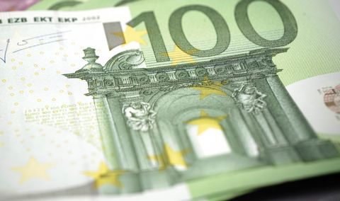

Oscilacije eura u razdoblju do 2008. lako se mogu objasniti klasičnim makroekonomskim teorijama. Razdoblje slabljenja eura do 2000. bilo je posljedica jake ekonomije SAD-a pa se sav globalni novac slijevao u SAD. Isto tako, razdoblje slabljenja dolara i jačanja eura do 2008. može se objasniti povećanjem količine dolara zbog ekspanzivne monetarne politike i rasprsnućem dot.com balona na tržištu dionica, ali razdoblje nakon 2008. nije samo prouzročeno makroekonomijom. Zadnjih 8 godina euro ima tri problema koja možemo poredati prema kriteriju važnosti od najmanje važnog do najvažnijeg: politički, regulatorni i monetarni.

O političkom problemu nisam autoritet, pa ga neću višestruko elaborirati. Iako taj problem postoji, on nije presudan. Politička struktura EU koja nije fiskalna unija i predstavlja konfederaciju koja traži pluralizam nije razlog za nestabilnost eura. Ne može se reći da su političari koji nisu na vlasti, kao Marie Le Pen ili Bepe Grillo, u EU na lošijem glasu od izabranoga Donalda Trumpa. Isto tako, Brexit nije prouzročen politikom, nego ekonomijom.

Regulatorni problem puno je veći i opasniji. Evo primjera. Kada sam počeo raditi kao bankar, regulativa o adekvatnosti kapitala bila je najsloženija regulativa koju je objavio HNB i imala je 50-ak stranica. Danas ona ima nekoliko stotina stranica. Količina regulative povećala se za razne direktive, smjernice i nebrojene druge akte. U ekonomskoj znanosti ovakav slučaj ima poseban, a sasvim prikladan naziv “zarobljenost regulativom”.

Količina regulative koja danas postoji toliko je velika da u bankama stotine ljudi radi samo na tome da ispoštuju uvjete, a pritom od regulative ne vide što bi banke trebale stvarno raditi: kreditirati poduzeća koja će onda investirati i otvarati radna mjesta.

Jaksa Magdalenic
1/12/2017 11:34:02 AM

